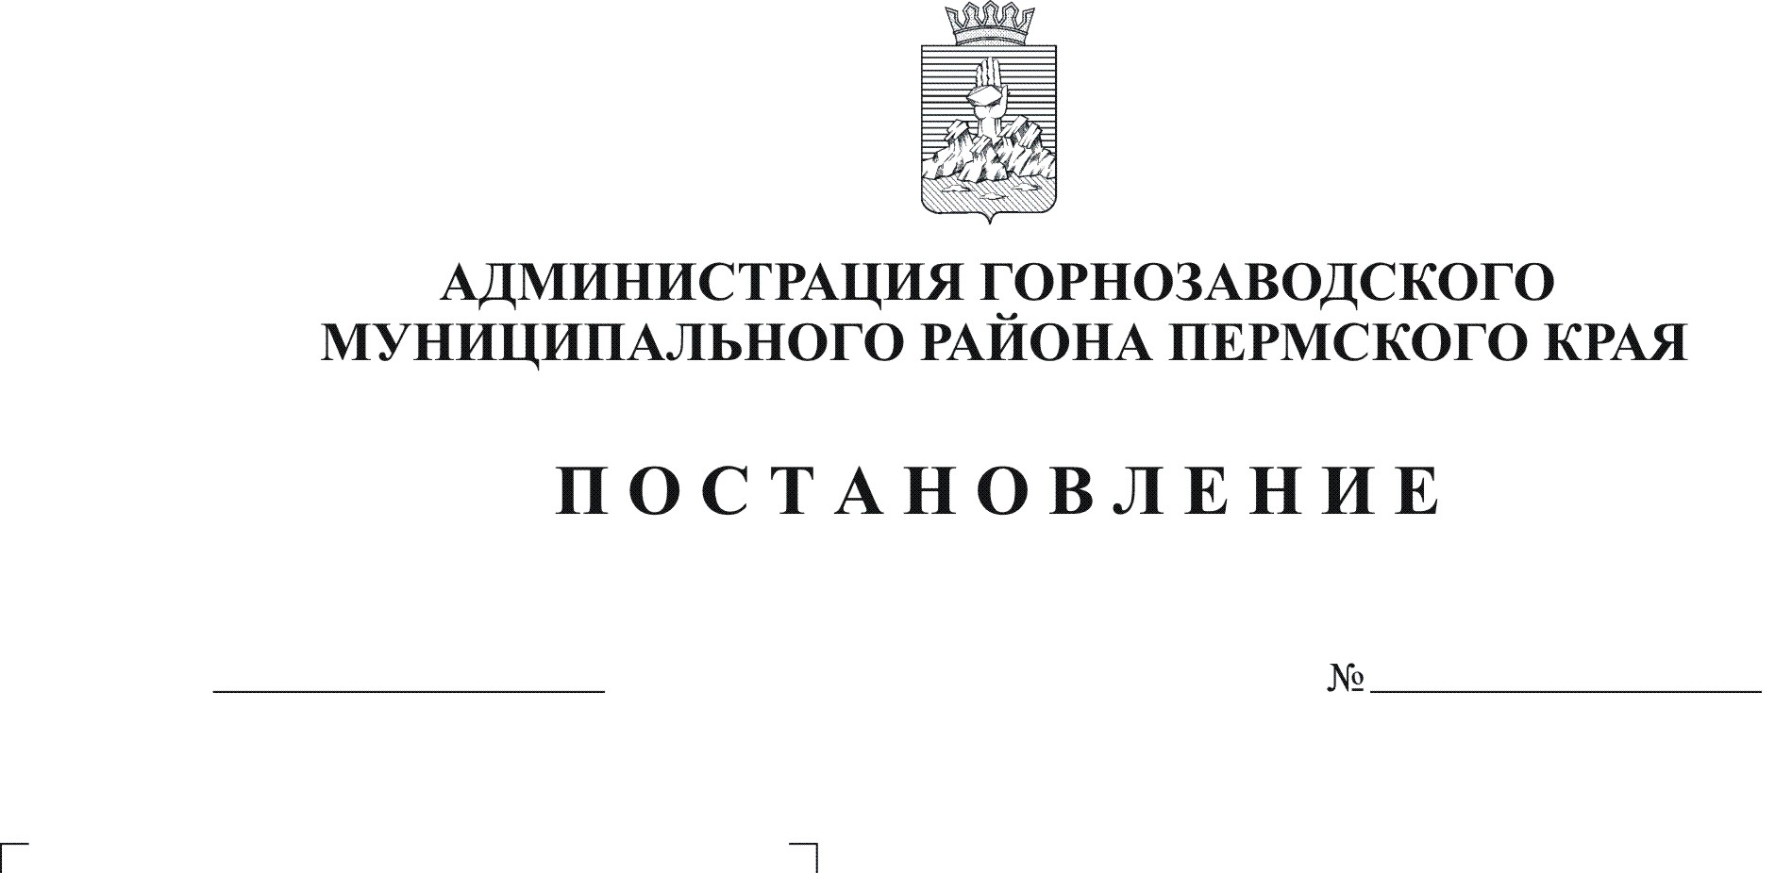
Об организации пешеходного
перехода по ул. Гипроцемента в
г.Горнозаводске
07.06.2012
719

Руководствуясь Федеральным законом от 10 декабря 1995г. №196-ФЗ «О безопасности дорожного движения», постановлением Правительства Российской Федерации от 23 октября 1993 г. № 1090 «О Правилах дорожного движения», решением Земского Собрания Горнозаводского муниципального района от 26 марта 2008г. №13 «Об утверждении положения об автомобильных дорогах Горнозаводского муниципального района и дорожной деятельности» (в редакции решения Земского Собрания Горнозаводского муниципального района от 25.02.2010 №8), статьей 36 Устава Горнозаводского муниципального района Пермского края, в целях безопасности дорожного движения
ПОСТАНОВЛЯЮ:
1. Организовать пешеходный переход через проезжую часть автомобильной дороги по улице Гипроцемента в г. Горнозаводске напротив дома № 33 - здание МДОУ «Детский сад №1», согласно прилагаемой схеме, с установкой знаков 5.19.1 и 5.19.2 «Пешеходный переход», нанесением дорожной разметки 1.14.1.
2. Организовать установку предписывающих знаков 1.23 «Дети», согласно прилагаемой схеме.
3. Рекомендовать МУП Горнозаводский «Комбинат благоустройства» руководствуясь ГОСТ Р 52289-2004 «Технические средства организации дорожного движения. Правила применения дорожных знаков, разметки, светофоров, дорожных ограждений и направляющих устройств» до 10 июня 2012 г.:
3.1. произвести дорожную разметку 1.14.1, установить знаки 5.19.1 и 5.19.2 «Пешеходный переход», 1.23 «Дети» по улице Гипроцемента, согласно прилагаемой схемы;
3.2. обустроить подходы к пешеходному переходу.
4. Рекомендовать ОГИБДД МО МВД России «Чусовской» осуществлять контроль за соблюдением требований знаков.
5. Опубликовать данное постановление в районной газете «Новости» и на официальном сайте администрации Горнозаводского муниципального района.
6. Контроль за исполнением настоящего постановления возложить на заместителя главы администрации Горнозаводского муниципального района Чебыкина Н.В.

Глава муниципального района- глава администрации муниципального района А.Н.Афанасьев
Подлинный экземпляр находится в администрации муниципального района

